Nombre_____________________________ Fecha__________________________Período____________

Verbo poder y deportes

Yo puedo | Nosotros / Nosotras podemos
Tú puedes | Vosotros / Vosotras podéis
Usted puede | Ustedes pueden
El puede | Ellos pueden
Ella Puede | Ellas pueden

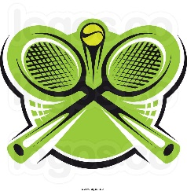
Completa las frases con la forma adecuada del verbo poder.
- Yo _______________ jugar al tenis bien.
- Carlos _________________ marcar goles desde el centro del campo.
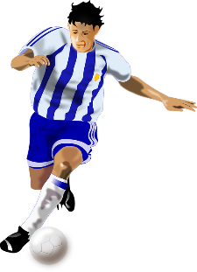
- Nosotros _________________ practicar béisbol los sábados.
- El jugador ______________ corre de una base a otra cuando batea.
- Los jugadores de baloncesto no ________________ pasar el balón con el pie.
- El equipo de voleibol ________________ tocar el balón con las manos.
- ¿Quién _______________ jugar al fútbol el domingo?
- ¿Cuántos jugadores de futbol americano ________________ estar en el campo?
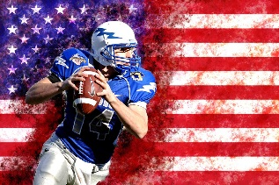
- El portero __________________ parar el balón con las manos.
- Los jugadores de béisbol ___________________ volver al campo después de nueve entradas.
- Vosotros ___________________________ driblar el balón.
- La pelota de béisbol ____________________ salir del campo, es un jonrón.
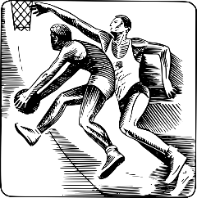
- ¿Cuántos jugadores de un equipo de baloncesto _______________ jugar a la vez?

- Cinco jugadores de un equipo de baloncesto ________________ estar a la vez en una cancha.
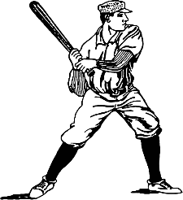
- ¿Cuántos jugadores de fútbol_________________ puede haber en el campo.
